ANNEX 1

Carta de Colors

Preferentment s'hauran de mantenir els colors originals de les façanes. El color de la façana serà únic, a excepció dels brancals, llindes i altres elements decoratius complementaris de la façana, que podran ser del mateix color amb una tonalitat diferent de la resta de façana. El color de la façana haurà de ser diferent de les façanes veïnes.

Tant el color de la façana com el dels brancals, llindes i altres elements decoratius complementaris de la façana, s’hauran d’ajustar a la carta de colors següent:

Colors groguencs:
RAL 1000 beig verdós
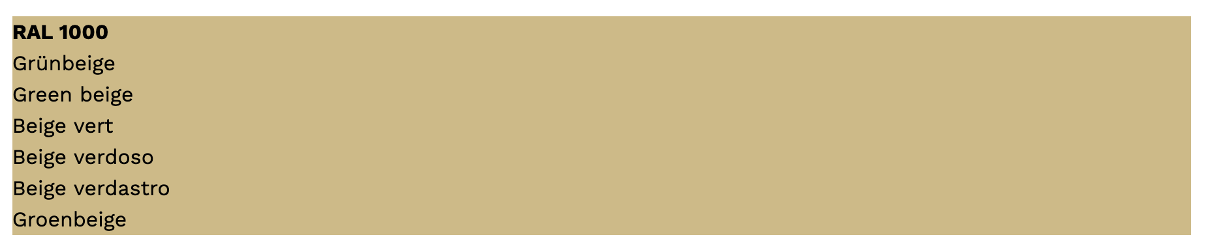
RAL 1001 beig
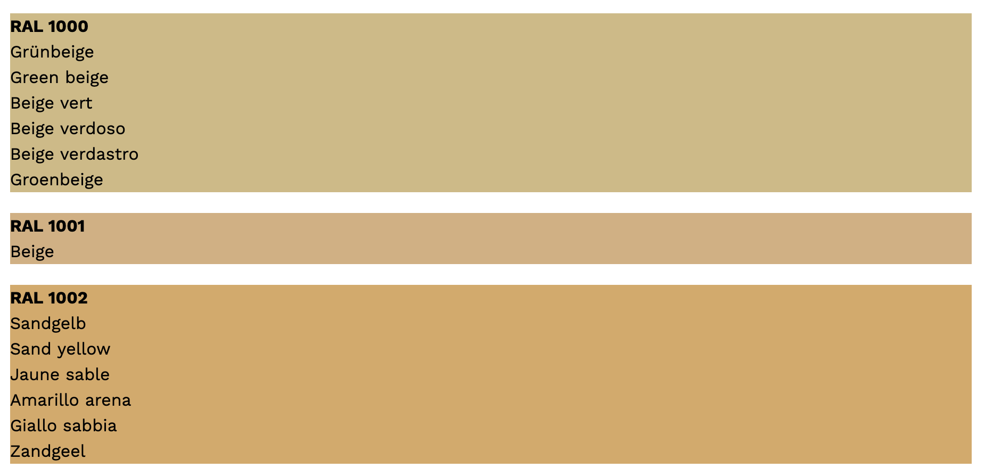
RAL 1002 groc sorra

RAL 1011 beig marró
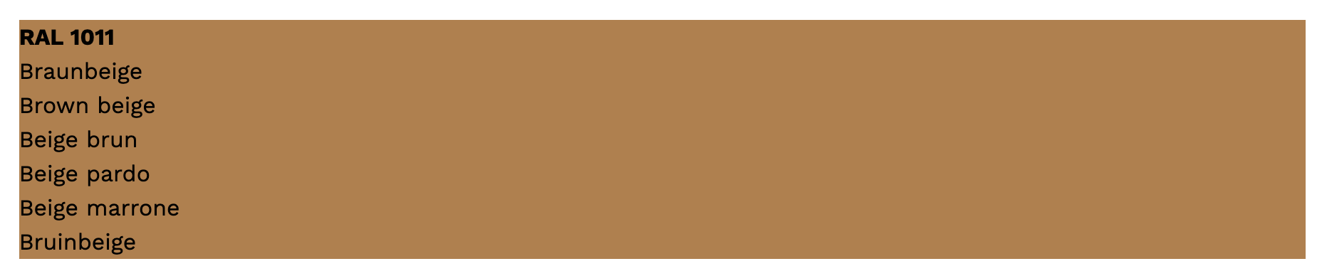

RAL 1014 marfil
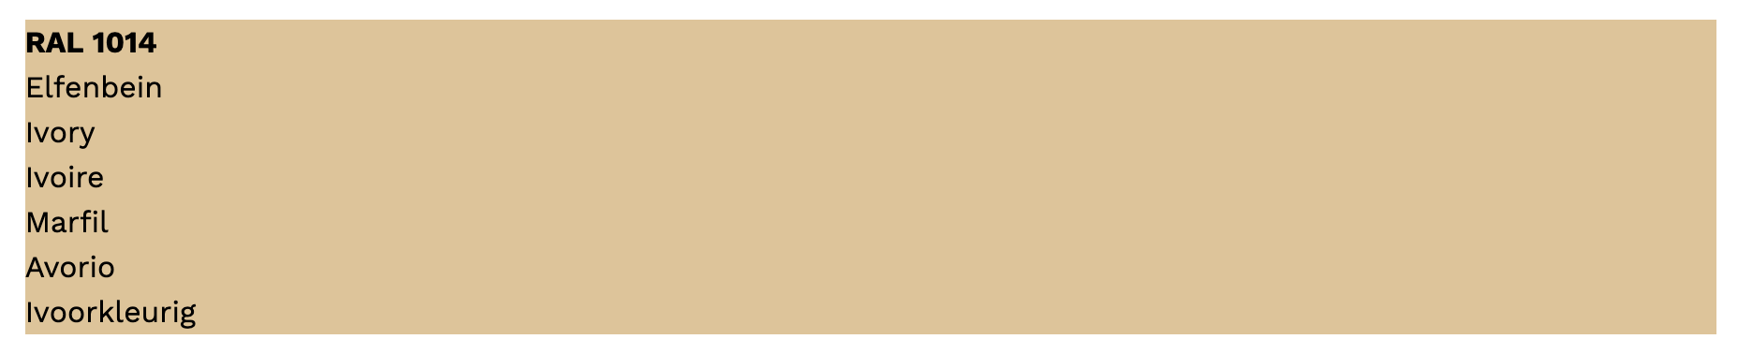
RAL 1020 groc oliva
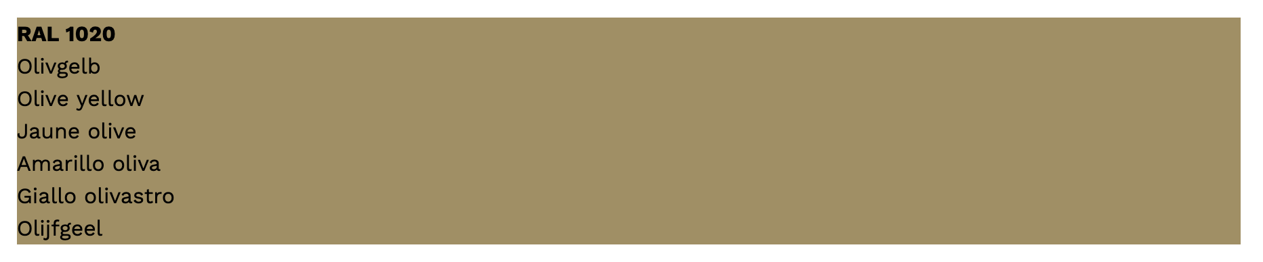
RAL 1024 groc ocre
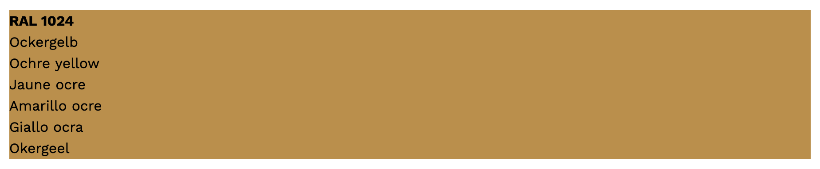

Colors vermells:
RAL 3012 vermell marró
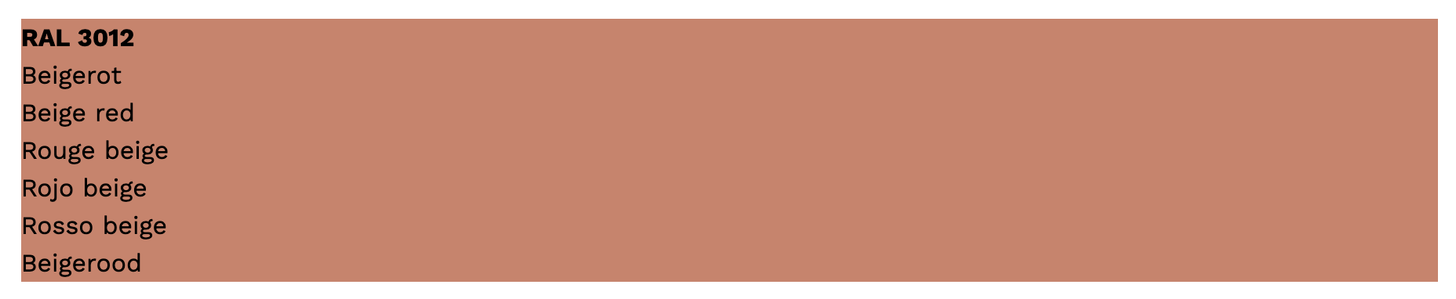
RAL 3016 vermell coral
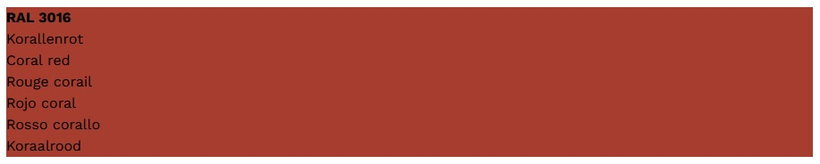

Colors blaus:
RAL 5007 blau brillant
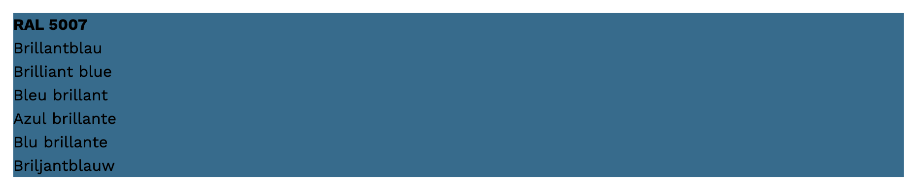
RAL 5014 blau colombí
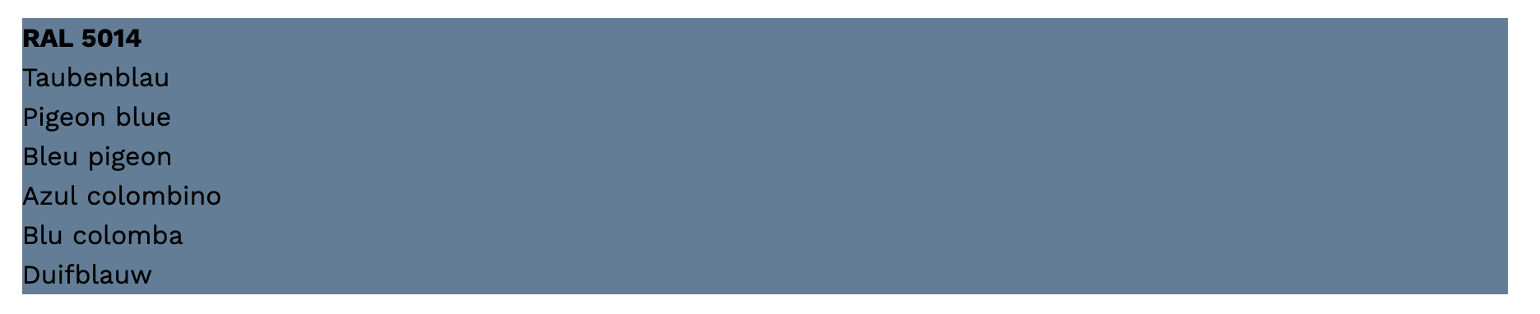

Colors verds:

RAL 6021 verd pàl·lid
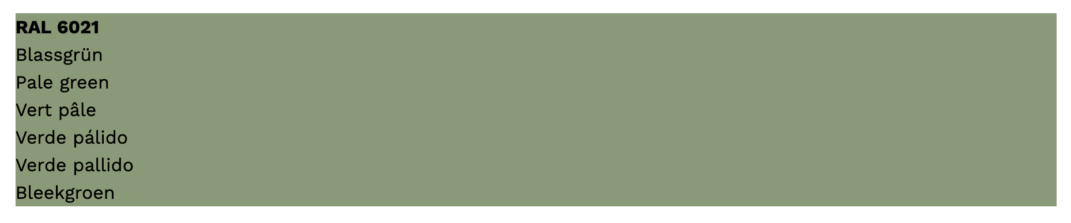

Colors grisos:
RAL 7001 gris plata
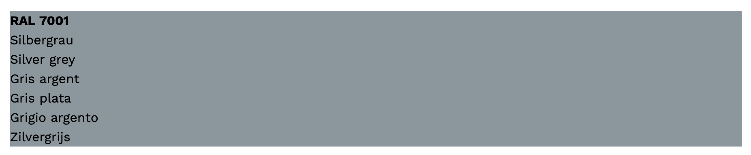
RAL 7034 gris groguenc
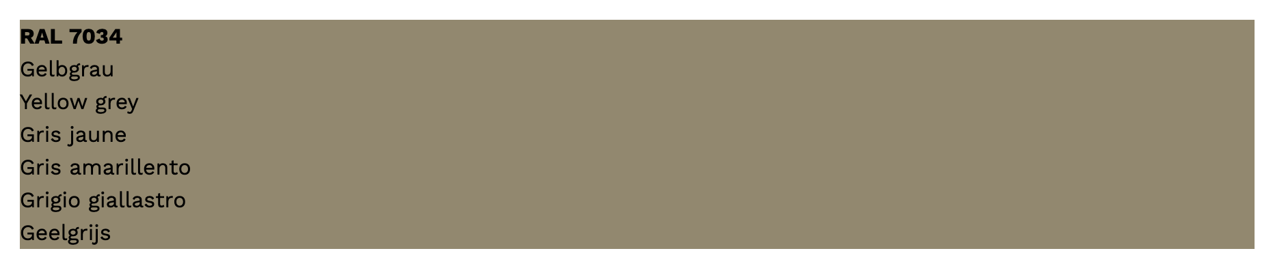
RAL 7044 gris seda
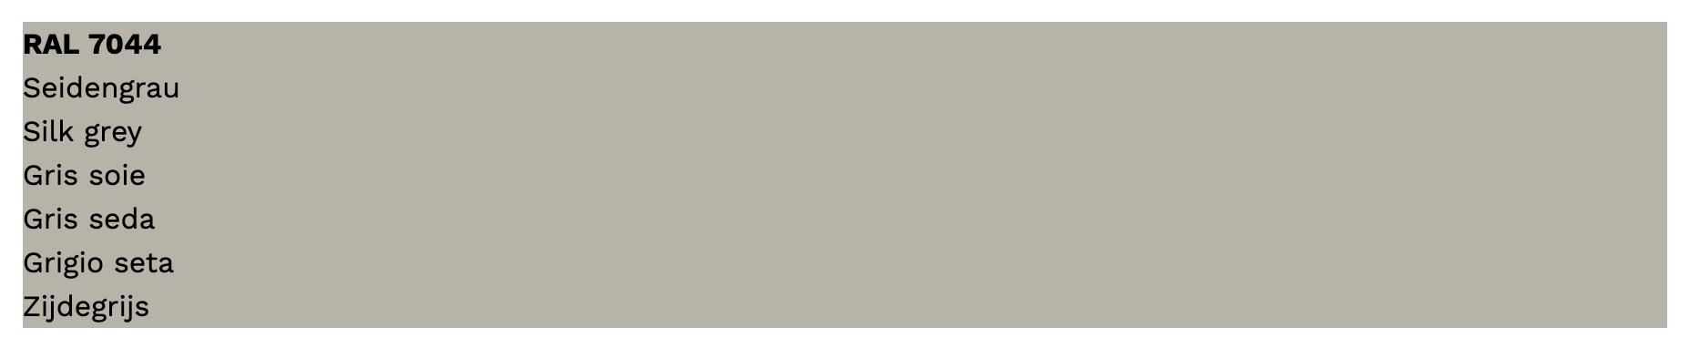

Les fusteries, les persianes i la resta d’elements anàlegs de composició hauran de tenir el mateix color o similar.
Les reixes i les baranes seran de tonalitats fosques o de color gris.
S’annexa enllaç pàgina web carta ral per a millor fidelitat:
https://cartaral.es/pages/colores-ral

